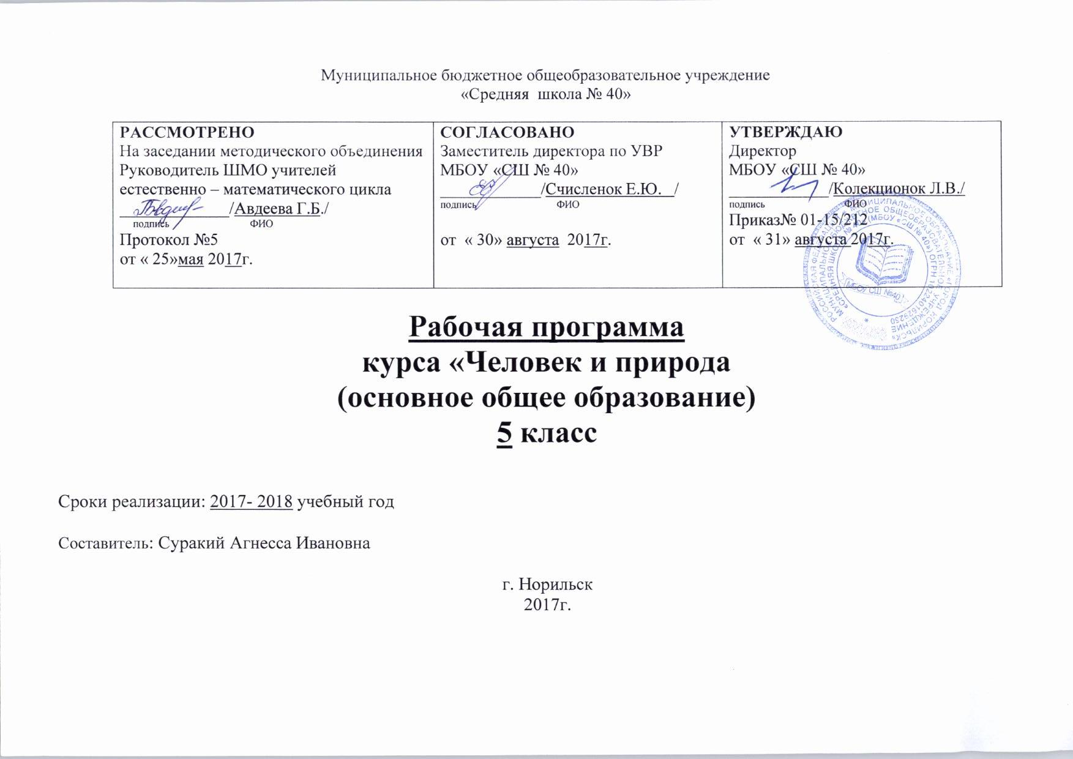 Рабочая программа составлена на основе авторской программы. Введение в естественно-научные предметы. Естествознание 5-6 классы(авт. Гуревич А.Е., Исаев Д.А., Понтак Л.С.) Издательство «Дрофа» Москва 2012. Программа соответствует федеральному образовательному стандарту основного общего образования (2010г.)

Планируемые результаты освоения учебного предмета.
Личностные, метапредметные и предметные результаты освоениякурса «Человек и природа».
Требования к результатам освоения данного курса в основной школе определяются ключевыми задачами общего образования, отражающими индивидуальные, общественные и государственные потребности, и включают личностные, метапредметные и предметные результаты освоения предмета.
Личностными результатами изучения курса являются:
- Развитие познавательных интересов, интеллектуальных и творческих способностей учащихся;
- Формирование мотивации к изучению в дальнейшем физики;
- Воспитание ответственного отношения к природе, осознание необходимости защиты окружающей среды;
- Формирование личностного отношения друг к другу, к учителю.
Метапредметными результатами изучения курса являются:
- Освоение приемов исследовательской деятельности (составление плана, использование приборов, формулировка выводов и т. п.);
- Формирование приемов работы с информацией, представленной в различной форме (таблицы, графики, рисунки и т. д.), на различных носителях (книги, Интернет, СБ, периодические издания и т. д.);
- Развитие коммуникативных умений и овладение опытом межличностной коммуникации (ведение дискуссии, работа в группах, выступление с сообщениями и т. д.).
Предметными результатами изучения курса являются:
- Освоение базовых естественнонаучных знаний, необходимых для дальнейшего изучения систематических курсов естественных наук;
- Формирование элементарных исследовательских умений;
- Применение полученных знаний и умений для решения практических задач.

Содержание рабочей программы
5 КЛАСС (34 ч, 1 ч в неделю)

Введение
Природа живая и неживая. Явления природы. Человек – часть природы. Влияние человека на природу. Необходимость изучения природы и бережного отношения к ней. Охрана природы.
Физика – наука о природе. Что изучает физика. Тела и вещества. Научные методы изучения природы: наблюдение, опыт, теория.
Знакомство с простейшим физическим оборудованием: пробирка, колба, лабораторный стакан, воронка, пипетка, шпатель, пластмассовый и металлический штативы, держатель для пробирок. Нагревательный прибор, особенности пламени. Правила нагревания вещества.
Измерительные приборы: линейка, измерительная лента, весы, термометр, мензурка (единицы измерений, шкала прибора, цена деления, предел измерений, правила пользования).
Лабораторные работы
Знакомство с лабораторным оборудованием.
Знакомство с измерительными приборами.
Определение размеров физического тела.
Измерения объема жидкости.
Измерение объема твердого тела.

Тела и вещества
Характеристики тел и веществ (форма, объем, цвет, запах).
Твердое, жидкое и газообразное состояния вещества.
Масса тела. Массы различных тел в природе. Эталон массы. Весы.
Температура. Термометры.
Делимость вещества. Молекулы, атомы, ионы. Представление о размерах частиц вещества. Движение частиц вещества. Связь скорости движения частиц с температурой. Диффузия в твердых телах, жидкостях и газах. Взаимодействие частиц вещества и атомов. Пояснение строения и свойств твердых тел, жидкостей и газов с молекулярной точки зрения. Строение атома и иона. Плотность вещества.
Лабораторные работы
Сравнение характеристик тел.
Измерение массы тела на рычажных весах.
Измерение температуры воды и воздуха.
Наблюдение делимости вещества.
Наблюдение явления диффузии.
Измерение плотности вещества.

Взаимодействие тел
Изменение скорости и формы тел при их взаимодействии. Действие и противодействие.
Сила как характеристика взаимодействия. Динамометр. Ньютон – единица измерения силы.
Инерция. Проявление инерции, примеры ее учета и применения. Масса как мера инертности.
Гравитационное взаимодействие. Гравитационное взаимодействие и Вселенная. Сила тяжести. Зависимость силы тяжести от массы.
Деформация. Различные виды деформации. Сила упругости, ее направление. Зависимость силы упругости от деформации.
Сила трения. Зависимость силы трения от силы тяжести и качества обработки поверхностей. Роль трения в природе и технике. Способы усиления и ослабления трения.
Давление тела на опору. Зависимость давления от площади опоры. Паскаль – единица измерения давления.
Передача давления жидкостями и газами. Закон Паскаля. Давление на глубине жидкости. Сообщающиеся сосуды, их применение.
Действие жидкостей на погруженное в них тело. Архимедова сила. Зависимость архимедовой силы от рода жидкости и от объема погруженной части тела. Условия плавания тел.
Лабораторные работы
Измерение силы трения.
Определение давления тела на опору.
Измерение выталкивающей силы.
Выяснение условия плавания тел.

Материально-техническое обеспечение образовательного процесса

Рабочая программа курса «Человек и природа» для 5 класса.
Гуревич А. Е., Исаев Д. А., Понтак Л. С. Введение в естественнонаучные предметы. Естествознание. Физика. Химия. 5 – 6 классы. Учебник.

Список наглядных пособий
- Лампа накаливания.
- Теплоизоляционные материалы.
- Глаз как оптическая система.
- Строение атмосферы Земли.
- Барометр-анероид.
- Двигатель внутреннего сгорания.

Лабораторные работы

Тема, раздел | Тема лабораторной работы | Цели
Тема 1. Введение | 1. «Простейшие измерения». | Определять размеры физического тела. Измерять объём жидкости и объём твердого тела.
Тема 2. Тела и вещества | 2. «Сравнение характеристик тел».  3. «Наблюдение различных состояний вещества».  4. «Измерение массы тела на рычажных весах».  5. «Измерение температуры воды и воздуха».  6. «Наблюдение делимости вещества».  7. «Наблюдение явления диффузии».  8. «Наблюдение горения».  9. «Разделение растворимых и нерастворимых веществ фильтрованием».  10. « Измерение плотности вещества». | Сравнивать характеристики физических тел.  Наблюдать различное состояние веществ.  Наблюдать за измерением массы тела на рычажных весах.  Измерять температуру воды и воздуха термометром.  Конструировать модели молекул и атомов.  Наблюдать явления диффузии в природе, технике, быту.  Изучить кислород и его свойство поддерживать горение.  Наблюдать растворение различных веществ в воде и уметь проводить фильтрование.  Измерять плотность вещества.
Тема 3. Взаимодействие тел | 11. «Наблюдение возникновения силы упругости при деформации».  12. «Измерение силы трения».  13. «Наблюдение взаимодействия наэлектризованных тел».  14 «Наблюдение магнитного взаимодействия».  15. «Определение давления тела на опору».  16. «От чего зависит выталкивающая сила?»  17. «Выяснение условия плавания тел». | Наблюдать возникновение силы упругости при деформации. Исследование зависимости силы упругости от деформации.  Изучить причины возникновения силы трения. Сравнивать трение скольжения и трение качения.  Объяснять принцип действия электроскопа. Наблюдать взаимодействие наэлектризованных тел.  Наблюдать магнитное взаимодействие.  Уметь производить расчеты, определяющие силу давления на опору.  Определять условия возникновения выталкивающей силы.  Уметь применять знания архимедовой силы для плавающих тел.

Приложение
Календарно-тематический план
( 5 а класс)

№ п/п | Дата |  | Тема урока
 | план | факт
I | Введение (3 часа)
1 | 07.09 |  | Введение. Природа. Человек – часть природы.
2 | 14.09 |  | Тела и вещества. Что изучает физика. Что изучает химия.
3 | 21.09 |  | Методы исследования природы. Лабораторное оборудование и измерительные приборы. Лабораторная  работа №1 «Простейшие измерения».
II | Тела и вещества (14 часов)
4 | 28.09 |  | Характеристики тел и веществ. Состояние веществ.Лабораторная работа №2 «Сравнение характеристик тел».Лабораторная работа №3 «Наблюдение различных состояний вещества».
5 | 05.10 |  | Масса. Лабораторная работа №4 «Измерение массы тела на рычажных весах».
6 | 12.10 |  | Температура. Лабораторная работа №5 «Измерение температуры воды и воздуха».
7 | 19.10 |  | Строение вещества: молекулы, атомы, ионы. Лабораторная работа №6 «Наблюдение делимости вещества».
8 | 26.10 |  | Движение частиц вещества.Лабораторная работа№7 «Наблюдение явления диффузии».
9 | 09.11 |  | Строение атома. Химические элементы. Периодическая таблица химических элементов Д.И.Менделеева. Простые и сложные вещества.
10 | 16.11 |  | Кислород.Лабораторная работа№8 «Наблюдение горения».
11 | 23.11 |  | Водород.
12 | 30.11 |  | Вода. Лабораторная работа №9 «Разделение растворимых и нерастворимых веществ фильтрованием».
13 | 07.12 |  | Растворы и взвеси. Массовая доля вещества в растворе.
14 | 14.12 |  | Контрольная работа «Химические элементы».
15 | 21.12 |  | Плотность. Решение задач на связь между массой, объёмом и плотностью.
16 | 28.12 |  | Лабораторная работа №10« Измерение плотности вещества».
17 | 11.01 |  | Контрольная работа «Плотность вещества».
III | Взаимодействие тел (17 часов)
18 | 18.01 |  | К чему приводит действие одного тела на другое? Силы.
19 | 25.01 |  | Действие порождает противодействие. Всемирное тяготение.
20 | 01.02 |  | Деформация.
21 | 08.02 |  | Сила упругости. Лабораторная работа№11 «Наблюдение возникновения силы упругости при деформации».
22 | 15.02 |  | Условия равновесия тел.
23 | 22.02 |  | Измерение силы. Трение. Лабораторная работа№12«Измерение силы трения».
24 | 01.03 |  | Трение.
25 | 15.03 |  | Электрические силы.Лабораторная работа №13 «Наблюдение взаимодействия наэлектризованных тел».
26 | 22.03 |  | Магнитное взаимодействие. Лабораторная работа №14 «Наблюдение магнитного взаимодействия».
27 | 29.03 |  | Контрольная работа №2 «Взаимодействие тел. Различные виды сил».
28 | 05.04 |  | Давление.
29 | 12.04 |  | Решение задач на вычисление давления. Лабораторная работа №15 «Определение давления тела на опору».
30 | 19.04 |  | Давление в жидкостях, газах и на глубине жидкости. Закон Паскаля.
31 | 26.04 |  | Выталкивающая сила. Лабораторная работа №16«От чего зависит выталкивающая сила?»
32 | 03.05 |  | Сообщающиеся сосуды.
33 | 10.05 |  | Условия плавания тел. Изучение архимедовой силы. Лабораторная работа №17 «Выяснение условия плавания тел».
34 | 17.05 |  | Контрольная работа «Давление жидкости на глубине. Действие жидкости на погруженное в нее тело».

Приложение
Календарно-тематический план
( 5 б класс)

№ п/п | Дата |  | Тема урока
 | план | факт
I | Введение (3 часа)
1 | 07.09 |  | Введение. Природа. Человек – часть природы.
2 | 14.09 |  | Тела и вещества. Что изучает физика. Что изучает химия.
3 | 21.09 |  | Методы исследования природы. Лабораторное оборудование и измерительные приборы. Лабораторная  работа №1 «Простейшие измерения».
II | Тела и вещества (14 часов)
4 | 28.09 |  | Характеристики тел и веществ. Состояние веществ. Лабораторная работа №2 «Сравнение характеристик тел». Лабораторная работа №3 «Наблюдение различных состояний вещества».
5 | 05.10 |  | Масса. Лабораторная работа №4 «Измерение массы тела на рычажных весах».
6 | 12.10 |  | Температура. Лабораторная работа №5 «Измерение температуры воды и воздуха».
7 | 19.10 |  | Строение вещества: молекулы, атомы, ионы. Лабораторная работа №6 «Наблюдение делимости вещества».
8 | 26.10 |  | Движение частиц вещества. Лабораторная работа №7 «Наблюдение явления диффузии».
9 | 09.11 |  | Строение атома. Химические элементы. Периодическая таблица химических элементов Д.И.Менделеева. Простые и сложные вещества.
10 | 16.11 |  | Кислород. Лабораторная работа №8 «Наблюдение горения».
11 | 23.11 |  | Водород.
12 | 30.11 |  | Вода. Лабораторная работа №9 «Разделение растворимых и нерастворимых веществ фильтрованием».
13 | 07.12 |  | Растворы и взвеси. Массовая доля вещества в растворе.
14 | 14.12 |  | Контрольная работа «Химические элементы».
15 | 21.12 |  | Плотность. Решение задач на связь между массой, объёмом и плотностью.
16 | 28.12 |  | Лабораторная работа №10 « Измерение плотности вещества».
17 | 11.12 |  | Контрольная работа «Плотность вещества».
III | Взаимодействие тел (17 часов)
18 | 18.12 |  | К чему приводит действие одного тела на другое? Силы.
19 | 25.12 |  | Действие порождает противодействие. Всемирное тяготение.
20 | 01.02 |  | Деформация.
21 | 08.02 |  | Сила упругости. Лабораторная работа №11 «Наблюдение возникновения силы упругости при деформации».
22 | 15.02 |  | Условия равновесия тел.
23 | 22.02 |  | Измерение силы. Трение. Лабораторная работа №12«Измерение силы трения».
24 | 01.03 |  | Трение.
25 | 15.03 |  | Электрические силы. Лабораторная работа №13 «Наблюдение взаимодействия наэлектризованных тел».
26 | 22.03 |  | Магнитное взаимодействие. Лабораторная работа №14 «Наблюдение магнитного взаимодействия».
27 | 29.03 |  | Контрольная работа №2 «Взаимодействие тел. Различные виды сил».
28 | 05.04 |  | Давление.
29 | 12.04 |  | Решение задач на вычисление давления. Лабораторная работа №15 «Определение давления тела на опору».
30 | 19.04 |  | Давление в жидкостях, газах и на глубине жидкости. Закон Паскаля.
31 | 26.04 |  | Выталкивающая сила. Лабораторная работа №16«От чего зависит выталкивающая сила?»
32 | 03.05 |  | Сообщающиеся сосуды.
33 | 10.05 |  | Условия плавания тел. Изучение архимедовой силы. Лабораторная работа №17 «Выяснение условия плавания тел».
34 | 17.05 |  | Контрольная работа «Давление жидкости на глубине. Действие жидкости на погруженное в нее тело».

